Indicação Nº 208/2025Indicação Nº 208/2025

EMENTA: SOLICITO AO EXMO. SR. PREFEITO A REALIZAÇÃO DE LIMPEZA E MANUTENÇÃO NO PASSEIO PÚBLICO DA RUA JOSÉ FINOTTI, PRÓXIMO AO Nº 128, NO JARDIM BICENTENÁRIO.

SENHOR PRESIDENTE,

SENHORES VEREADORES.

Apresento a V.Exa. nos termos do Art. 160 do Regimento Interno, a presente Indicação a ser encaminhada ao Senhor Prefeito Municipal Paulo de Oliveira e Silva, juntamente com a Secretaria competente, solicitando a realização de Limpeza e manutenção no passeio público da Rua José Finotti, próximo ao nº 128, no Jardim Bicentenário.
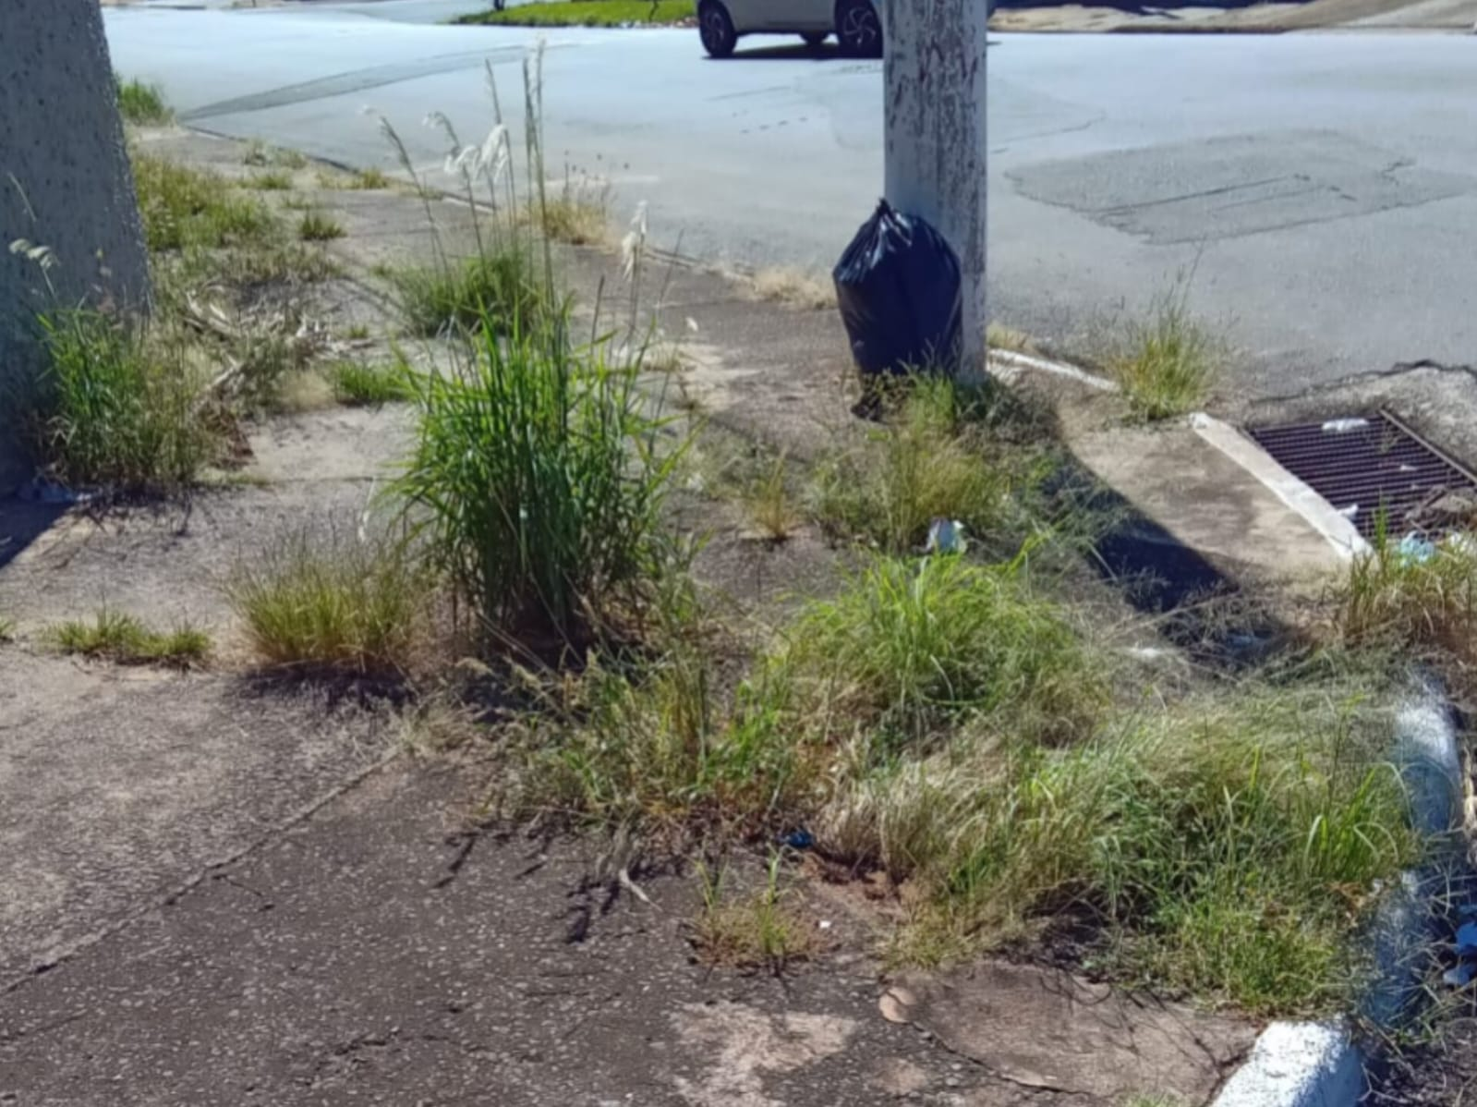

Sala das Sessões “Vereador Santo Rótolli”, 07 de março de 2025.

VEREADOR LUIS ROBERTO TAVARES

